Перечень индивидуальных образовательных достижений
Васильева Ильи Игоревича

№ п/п | Вид образовательных достижений | Описание индивидуальных образовательных достижений |  | Подтверждение уровня (факта) индивидуальных образовательных достижений |  | Самооценка образовательных достижений (индекс ИОД) |  | Примечания
1 | 2 | 3 |  | 4 |  | 5 |  | 6
Достижения в освоении основной образовательной программы
(образовательная активность)
1 | Уровень успеваемости за весь период обучения |  |  | Ведомость промежуточной аттестации ПА-1 |  | СБу = 3,2 |  | СБу = 90/28=3,2 балла, где  90 – сумма оценок за экзамены и курсовую работу.  28 - количество оценок за экзамены.
 | Индекс ИОД по освоению основной образовательной программы |  |  |  |  | 3,3 балла
Достижения в системе дополнительного образования
(образовательная активность).
 | Индекс ИОД в системе дополнительного образования |  |  |  |  | 0
Достижения в исследовательской и творческой деятельности
(творческая активность)
1 | Участие в научном кружке « Профилактика финансовых и административных правонарушений( на примере уголовно – исполнительной системы)» | Выступал в качестве слушателя |  |  |  | 0,5 балла | Приложение №4
2 | Написание курсовой работы за 2 семестр, 1 курс по дисциплине ТГП | «Правоохранительные органы в механизме современного государства» |  |  |  |  | Приложение № 5
3 | Написание курсовой работы за 3 семестр, 2 курс по дисциплине КПР | « Проблема формирования и деятельности Совета Федерации Федерального Собрания» |  |  |  |  | Приложение № 6
4 | Написание курсовой работы за 4 семестр 2 курс УП | понятие и значение пимирения с потерпевшим в у.п.
5 | Написание курсовой работы за 5 семестр, 3 курс по дисциплине Гражданское право | Условие правомерности оказания платных медицинских услуг осужденным в исправительных учреждениях
6 | Написание курсовой работы за 6 семестр 3 курс УИП | ЗАКЛЮЧЕНИЯ ПОД СТРАЖУ
9 | Написание курсовой работы за 7 семестр 4 курс УИП | Тема курсовой работы : | Оригинал курсовой работы прилагается
10 | Написание курсовой работы за 8 семестр 4 курс Орг.Охраны | Общие обязанности часового | Оригинал курсовой работы прилагается
11 | Написание курсовой работы за 8 семестр 4 курс Орг.Конв-ия | Нормы по обеспечению караулов по конвоированию имуществом | Оригинал курсовой работы прилагается
12 | Написание курсовой работы за 8 семестр 4 курс Криминалистика | Общая криминалистическая характеристика холодного оружия в иу | Оригинал курсовой работы прилагается
 | Индекс ИОД в исследовательской работе |  |  |  | 0,5 балла
Достижения в общественной жизни
(социальная активность)
1 | Участие в турнире по мини-футболу |  |  | 2 балла |  |  |  | Приложение № 1
2 | Участие в турнире Качаева по футболу |  |  | 2 балла |  |  |  | Приложение № 2
3 | Участие в лыжных гонках между курсами |  |  | 2 балла |  |  |  | Приложение № 3
 | Индекс ИОД в общественной жизни |  |  | 6 баллов
 | Итого суммарный индекс ИОД за весь период обучения |  |  | 9,8 балла

Приложение № 1

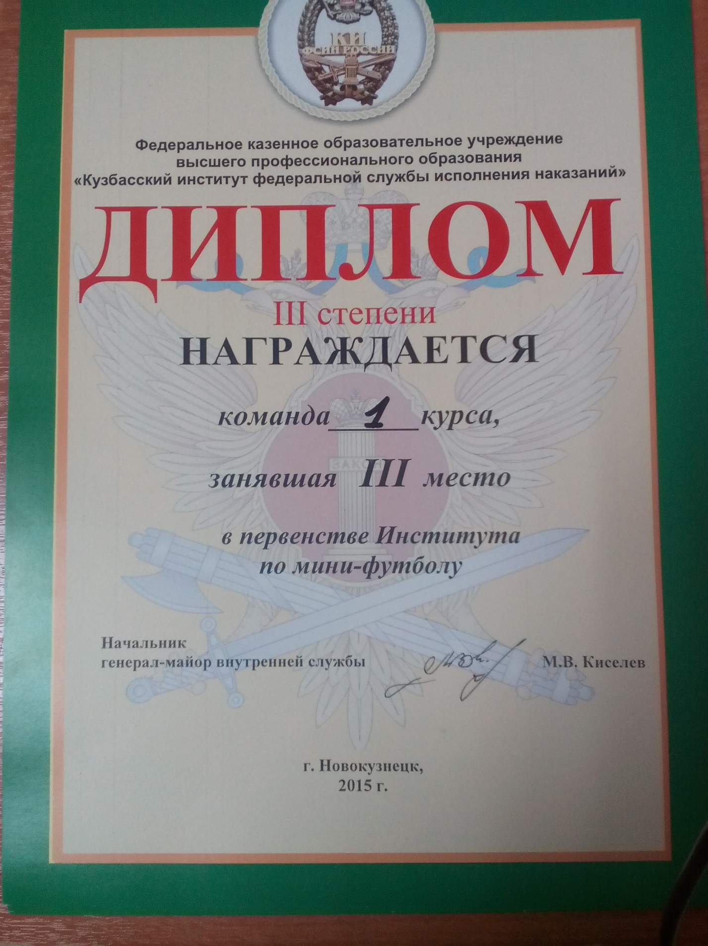

Приложение № 2

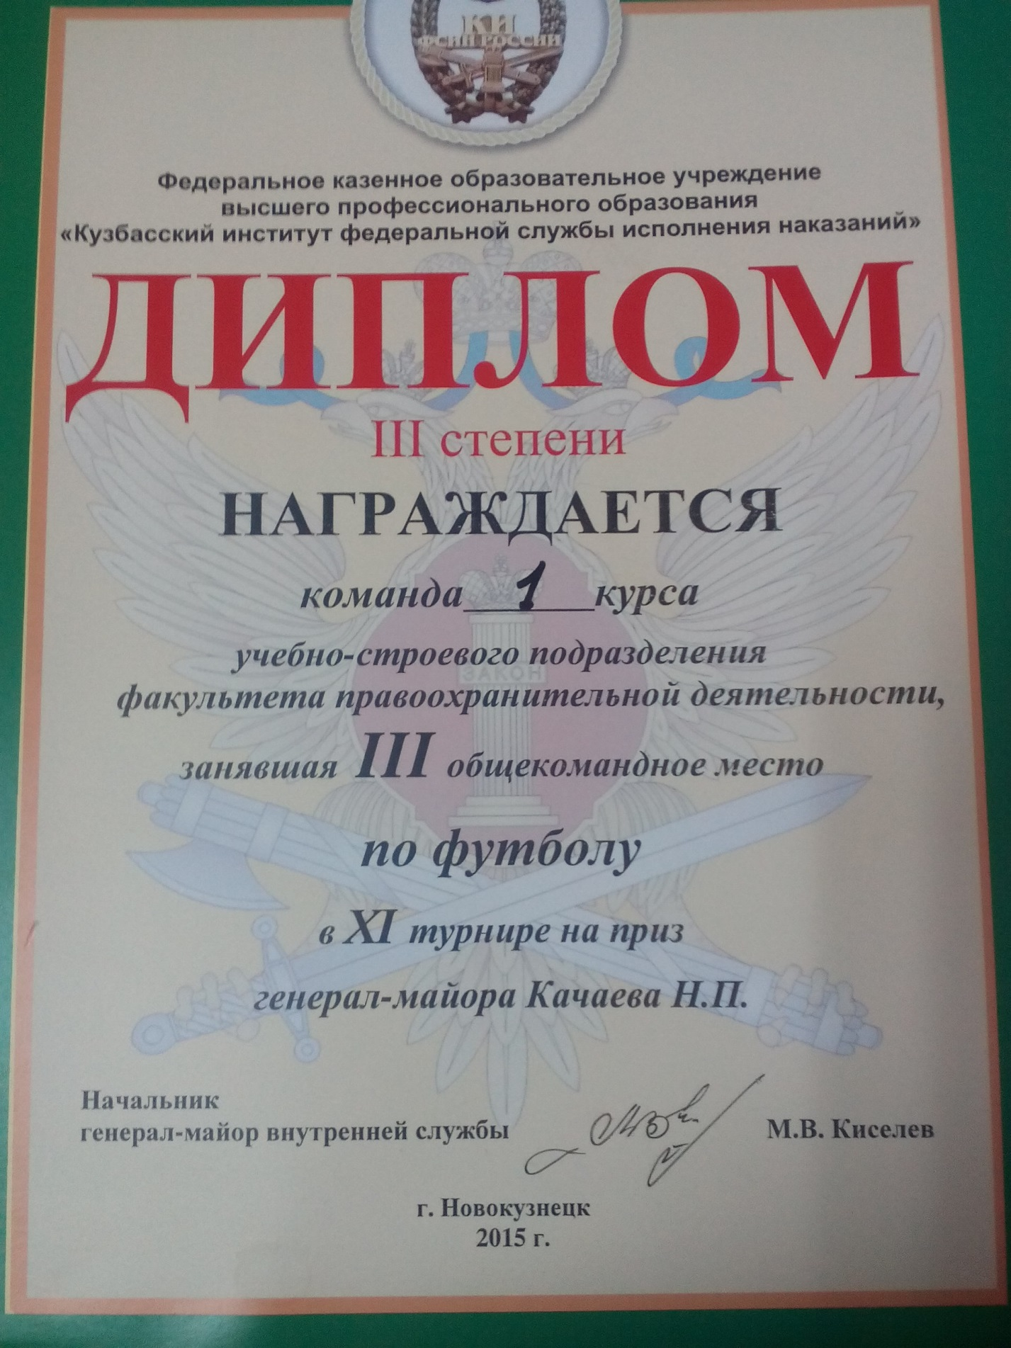

Приложение № 3

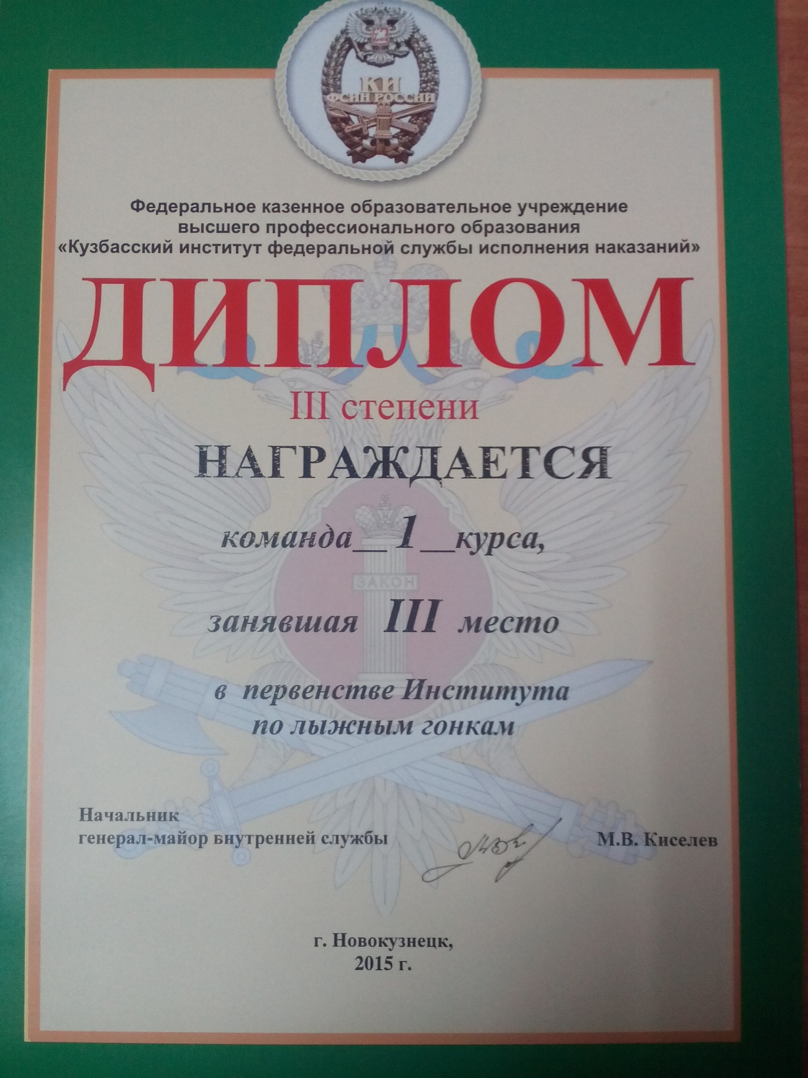

Приложение №4
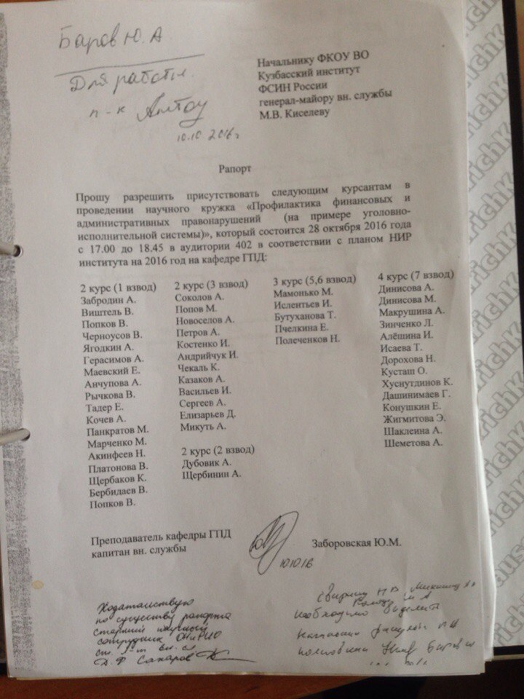

Приложение №5
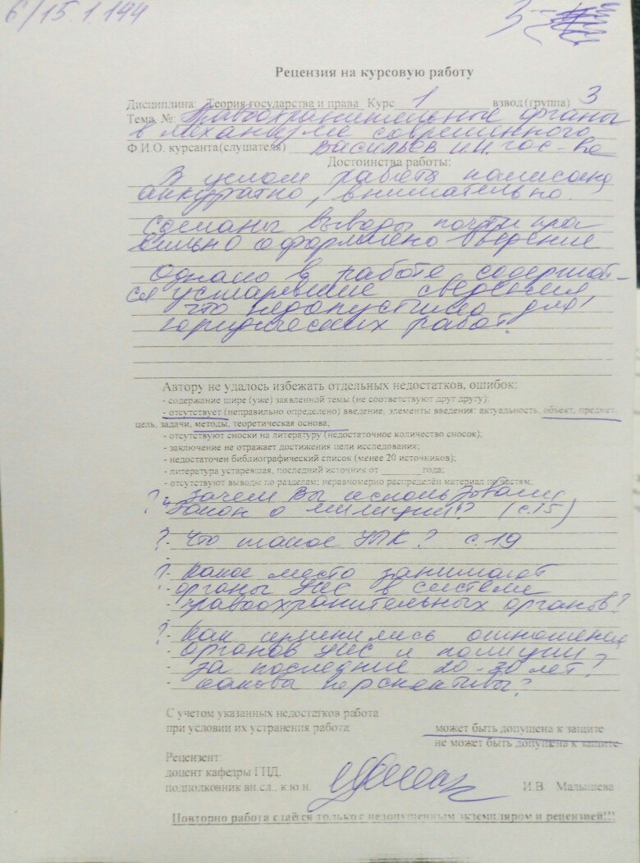

Приложение № 6

